**Universidad Tecnológica de Santiago, UTESA**

**Sistema Corporativo**

**Facultad de Ingeniería y Arquitectura**

**Carrera Informática**



**FLAPPY BIRD**

**Presentado a:**

**Ivan Mendoza**

**Presentado por:**

**Sugeiri Torres 1-16-0736**

**Dinnibel Azcona 1-16-0788**

**Victor Taveras 1-17-1007**

**02 de Diciembre de 2020**

**Santiago de los Caballeros, República Dominicana**

**CAPITULO II:**

**DISEÑO E IMPLEMENTACIÓN**

**CAPITULO II:**

**DISEÑO E IMPLEMENTACIÓN**

**CAPÍTULO II:**

**DISEÑO E IMPLEMENTACIÓN**

* 1. **Planificación (Diagrama de Gantt)**

|  |  |  |  |  |  |
| --- | --- | --- | --- | --- | --- |
| **ACTIVIDAD** | | | **Fecha Ini** | **Fecha Fin** | **Estado** |
| **GESTIÓN DE LA ARQUITECTURA DE LA APLICACIÓN** | Diseño | | 1-Nov-2020 | 1-Nov-2020 |  |
| Construcción del prototipo | | 1-Nov-2020 | 2-Nov-2020 |  |
| Construcción Sala de Pruebas | | 2-Nov-2020 | 3-Nov-2020 |  |
| **SISTEMA CONTROL DEL JUGADOR** | Avatar jugador | Diseño | 3-Nov-2020 | 4-Nov-2020 |  |
| Implementación | 4-Nov-2020 | 4-Nov-2020 |  |
| Sistema Movimiento Jugador | Diseño | 4-Nov-2020 | 5-Nov-2020 |  |
| Implementación | 5-Nov-2020 | 5-Nov-2020 |  |
| Pruebas de Unidad | 5-Nov-2020 | 5-Nov-2020 |  |
| **SISTEMA CÁMARA Y MINI MAPA** | Cámara | Diseño | 5-Nov-2020 | 6-Nov-2020 |  |
| Implementación | 6-Nov-2020 | 6-Nov-2020 |  |
| Pruebas de Unidad | 6-Nov-2020 | 6-Nov-2020 |  |
| Mini mapa | Diseño | 6-Nov-2020 | 7-Nov-2020 |  |
| Implementación | 7-Nov-2020 | 8-Nov-2020 |  |
| Pruebas de Unidad | 8-Nov-2020 | 8-Nov-2020 |  |
| **SISTEMA DE EXPERIENCIA Y NIVEL** | Diseño | | 8-Nov-2020 | 9-Nov-2020 |  |
| Implementación | | 9-Nov-2020 | 10-Nov-2020 |  |
| Pruebas de Unidad | | 10-Nov-2020 | 10-Nov-2020 |  |
| **SISTEMA CARACTERÍSTICAS PERSONALIZABLES** | Diseño | | 10-Nov-2020 | 11-Nov-2020 |  |
| Implementación | | 11-Nov-2020 | 12-Nov-2020 |  |
| Pruebas de Unidad | | 12-Nov-2020 | 13-Nov-2020 |  |
| **GUI** | Nivel | Diseño | 13-Nov-2020 | 14-Nov-2020 |  |
| Implementación | 14-Nov-2020 | 15-Nov-2020 |  |
| Pruebas de Unidad | 15-Nov-2020 | 16-Nov-2020 |  |
| Sub menú Pausa | Diseño | 16-Nov-2020 | 16-Nov-2020 |  |
| Implementación | 16-Nov-2020 | 16-Nov-2020 |  |
| Pruebas de Unidad | 16-Nov-2020 | 16-Nov-2020 |  |
| Sub menú Abandonar Partida | Diseño | 16-Nov-2020 | 16-Nov-2020 |  |
| Implementación | 16-Nov-2020 | 16-Nov-2020 |  |
| Pruebas de Unidad | 16-Nov-2020 | 16-Nov-2020 |  |
| Sub menú Opciones | Diseño | 16-Nov-2020 | 16-Nov-2020 |  |
| Implementación | 16-Nov-2020 | 16-Nov-2020 |  |
| Pruebas de Unidad | 16-Nov-2020 | 16-Nov-2020 |  |
| Sub menú Características | Diseño | 16-Nov-2020 | 16-Nov-2020 |  |
| Implementación | 16-Nov-2020 | 16-Nov-2020 |  |
| Pruebas de Unidad | 16-Nov-2020 | 16-Nov-2020 |  |
| Pruebas | Pruebas de Integridad | 16-Nov-2020 | 16-Nov-2020 |  |
| Hito: Pruebas de Usuario | 16-Nov-2020 | 16-Nov-2020 |  |
| **SONIDO** | Efectos de Sonido Jugador | Diseño | 16-Nov-2020 | 17-Nov-2020 |  |
| Implementación | 17-Nov-2020 | 18-Nov-2020 |  |
| Pruebas de Unidad | 18-Nov-2020 | 19-Nov-2020 |  |
| Música Ambiental | Diseño | 19-Nov-2020 | 20-Nov-2020 |  |
| Implementación | 20-Nov-2020 | 21-Nov-2020 |  |
| Pruebas de Unidad | 21-Nov-2020 | 22-Nov-2020 |  |
| Pruebas | Pruebas de Integridad | 22-Nov-2020 | 23-Nov-2020 |  |
| Hito: Pruebas de Usuario | 23-Nov-2020 | 24-Nov-2020 |  |
| **CIERRE DEL PROYECTO** | Generación del Ejecutable | | 25-Nov-2020 | 10-Dic-2020 |  |

**TERMINADO**

**EN PROCESO**

* 1. **Diagramas y Casos de Uso**

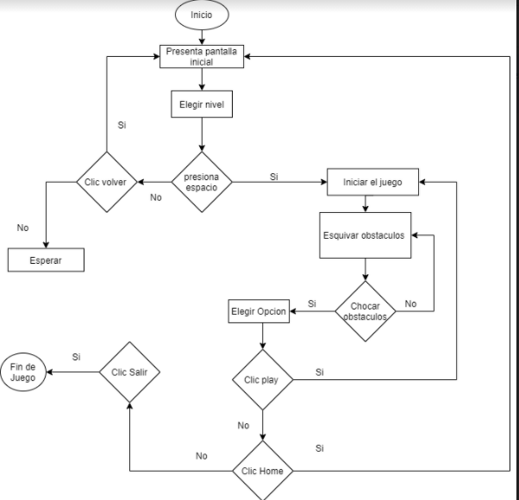

**Caso de Uso**

